調べてみよう！　SDGｓ ～世界を変えるための１７の目標～

メモ

＊子どもの兵士をふくめた、

働かなければならない子どもをなくそう

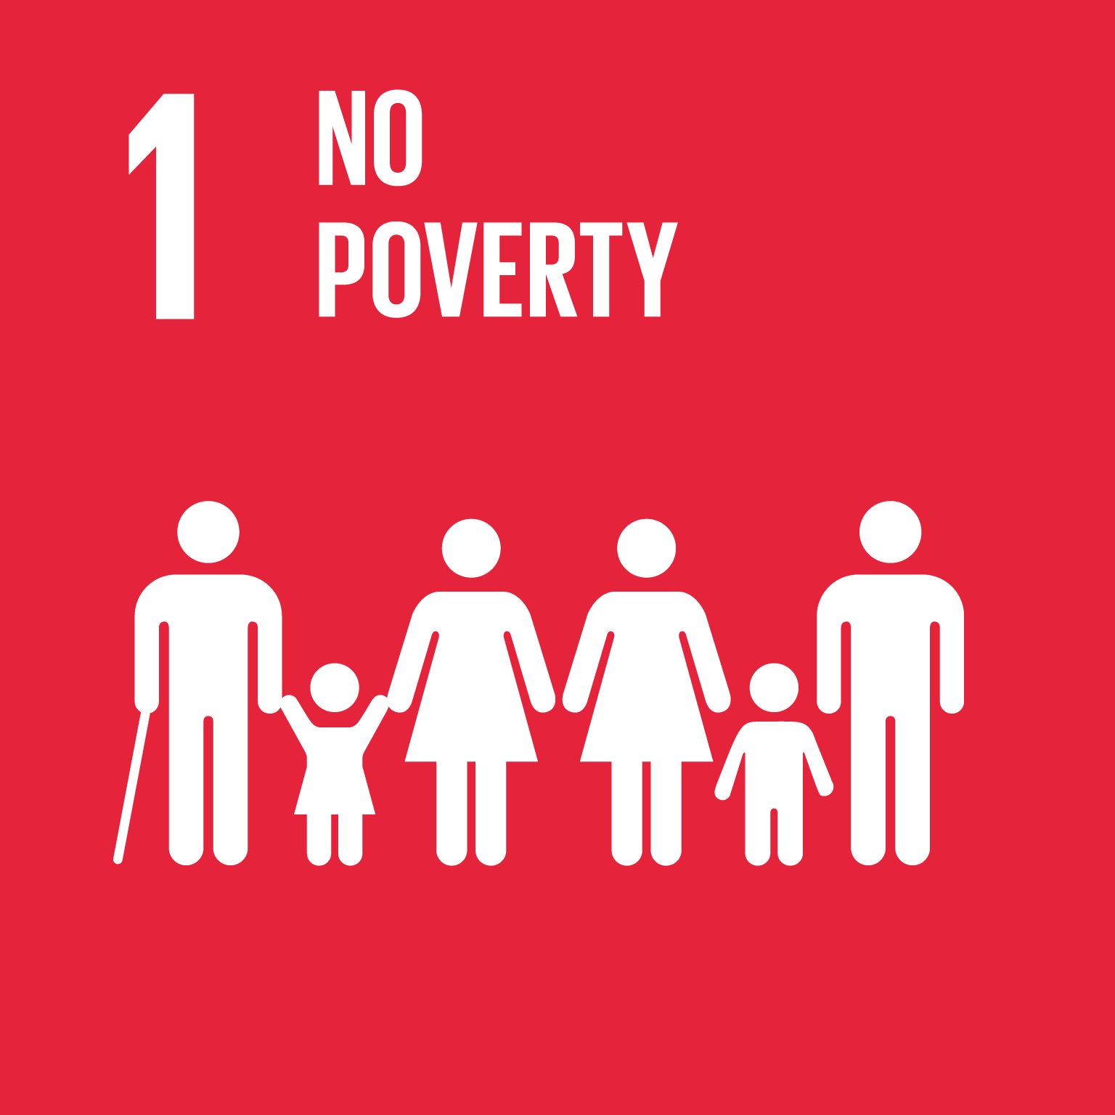

目標：

内容：

目標：

内容：

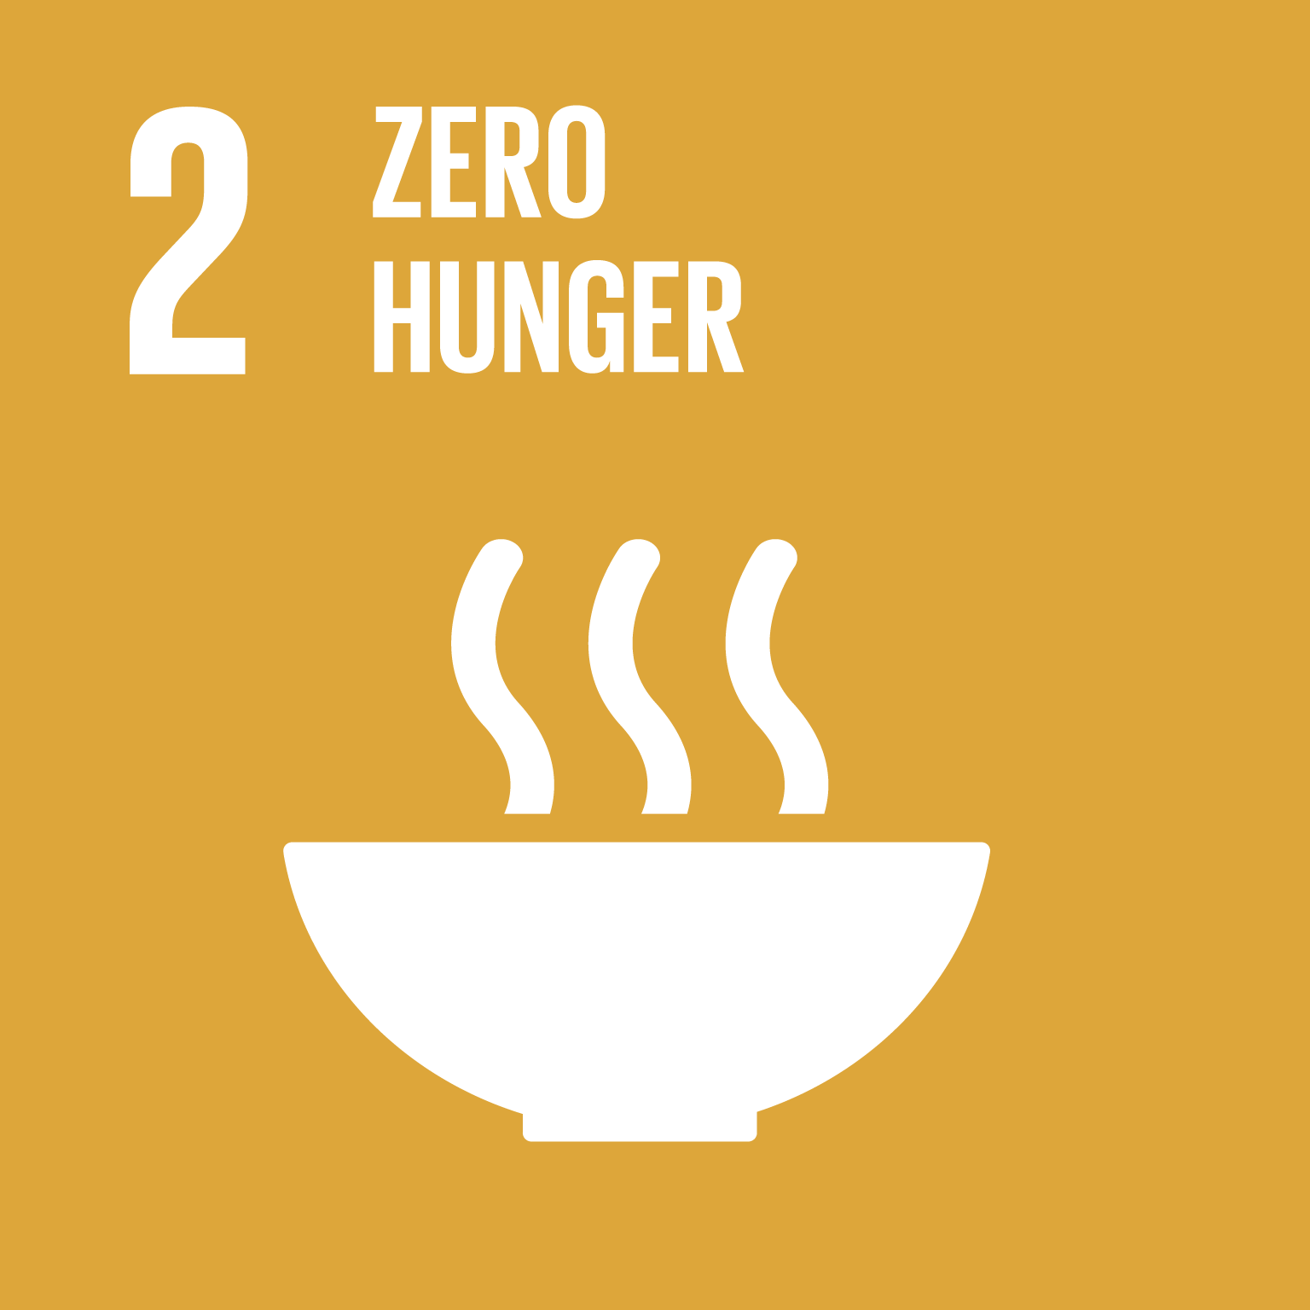

目標：

内容：

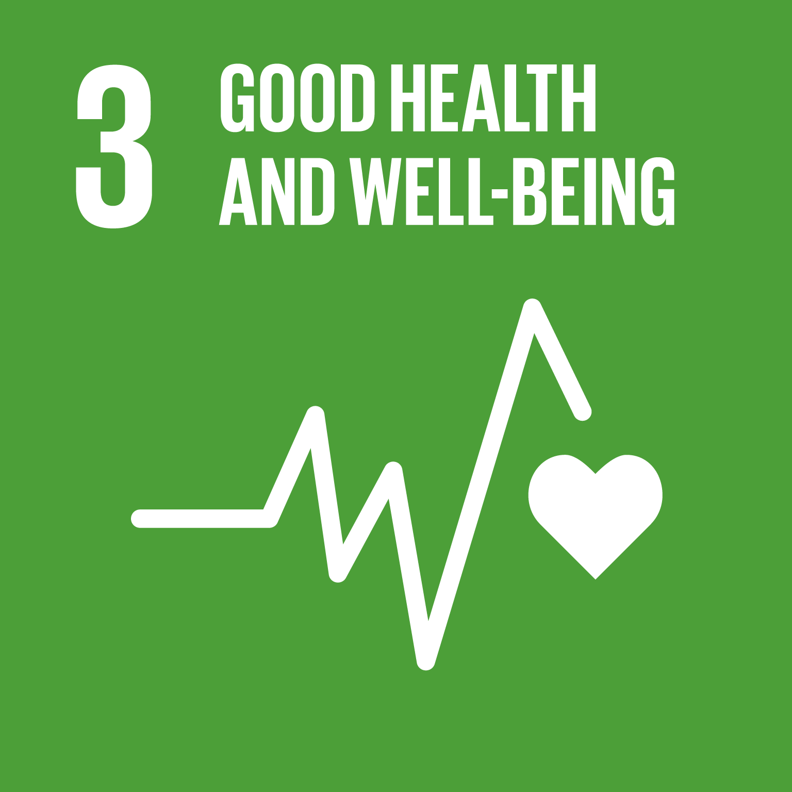

目標：

内容：

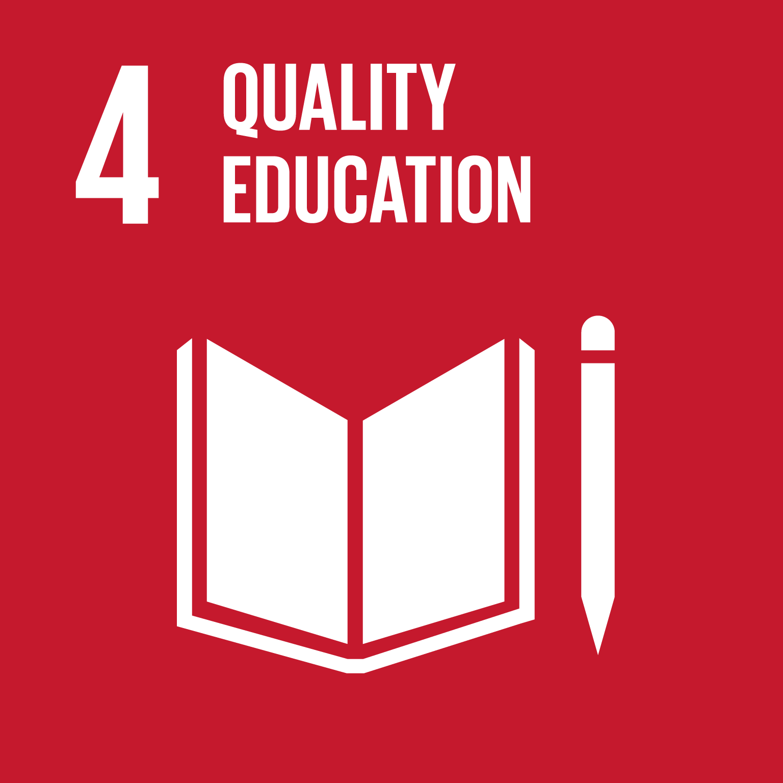

目標：

内容：

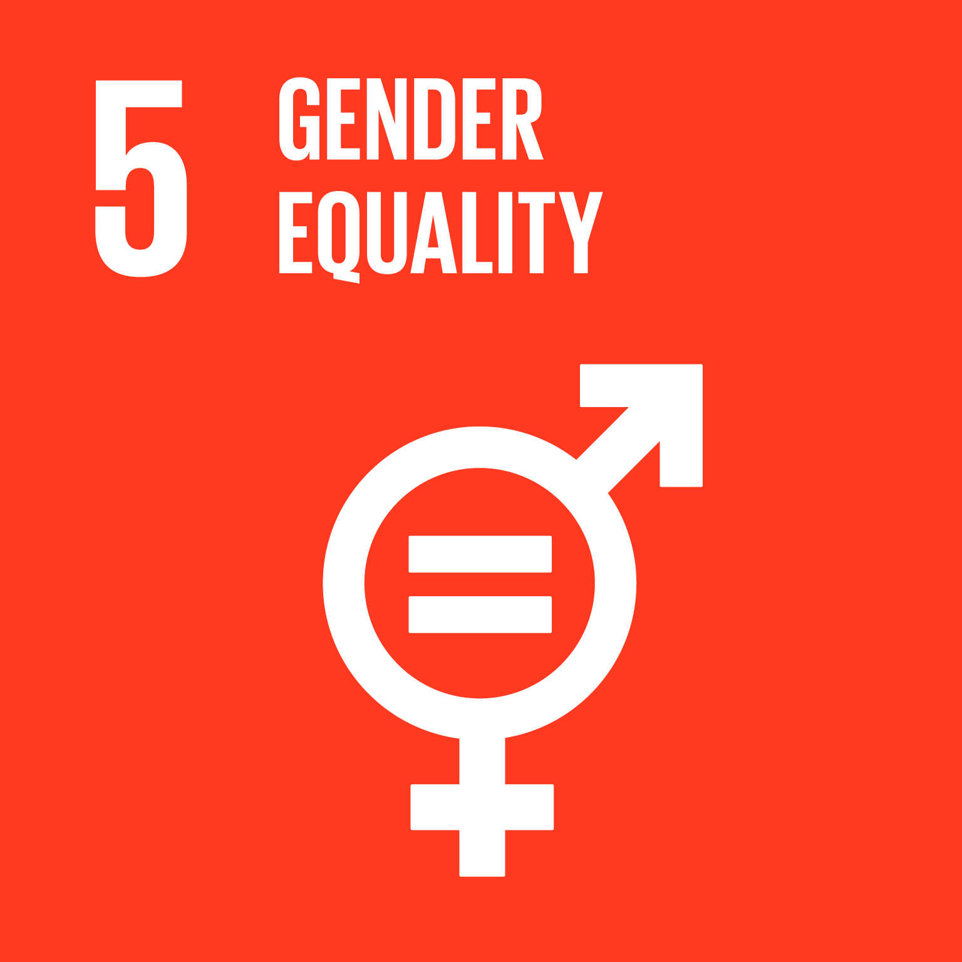

目標：

内容：

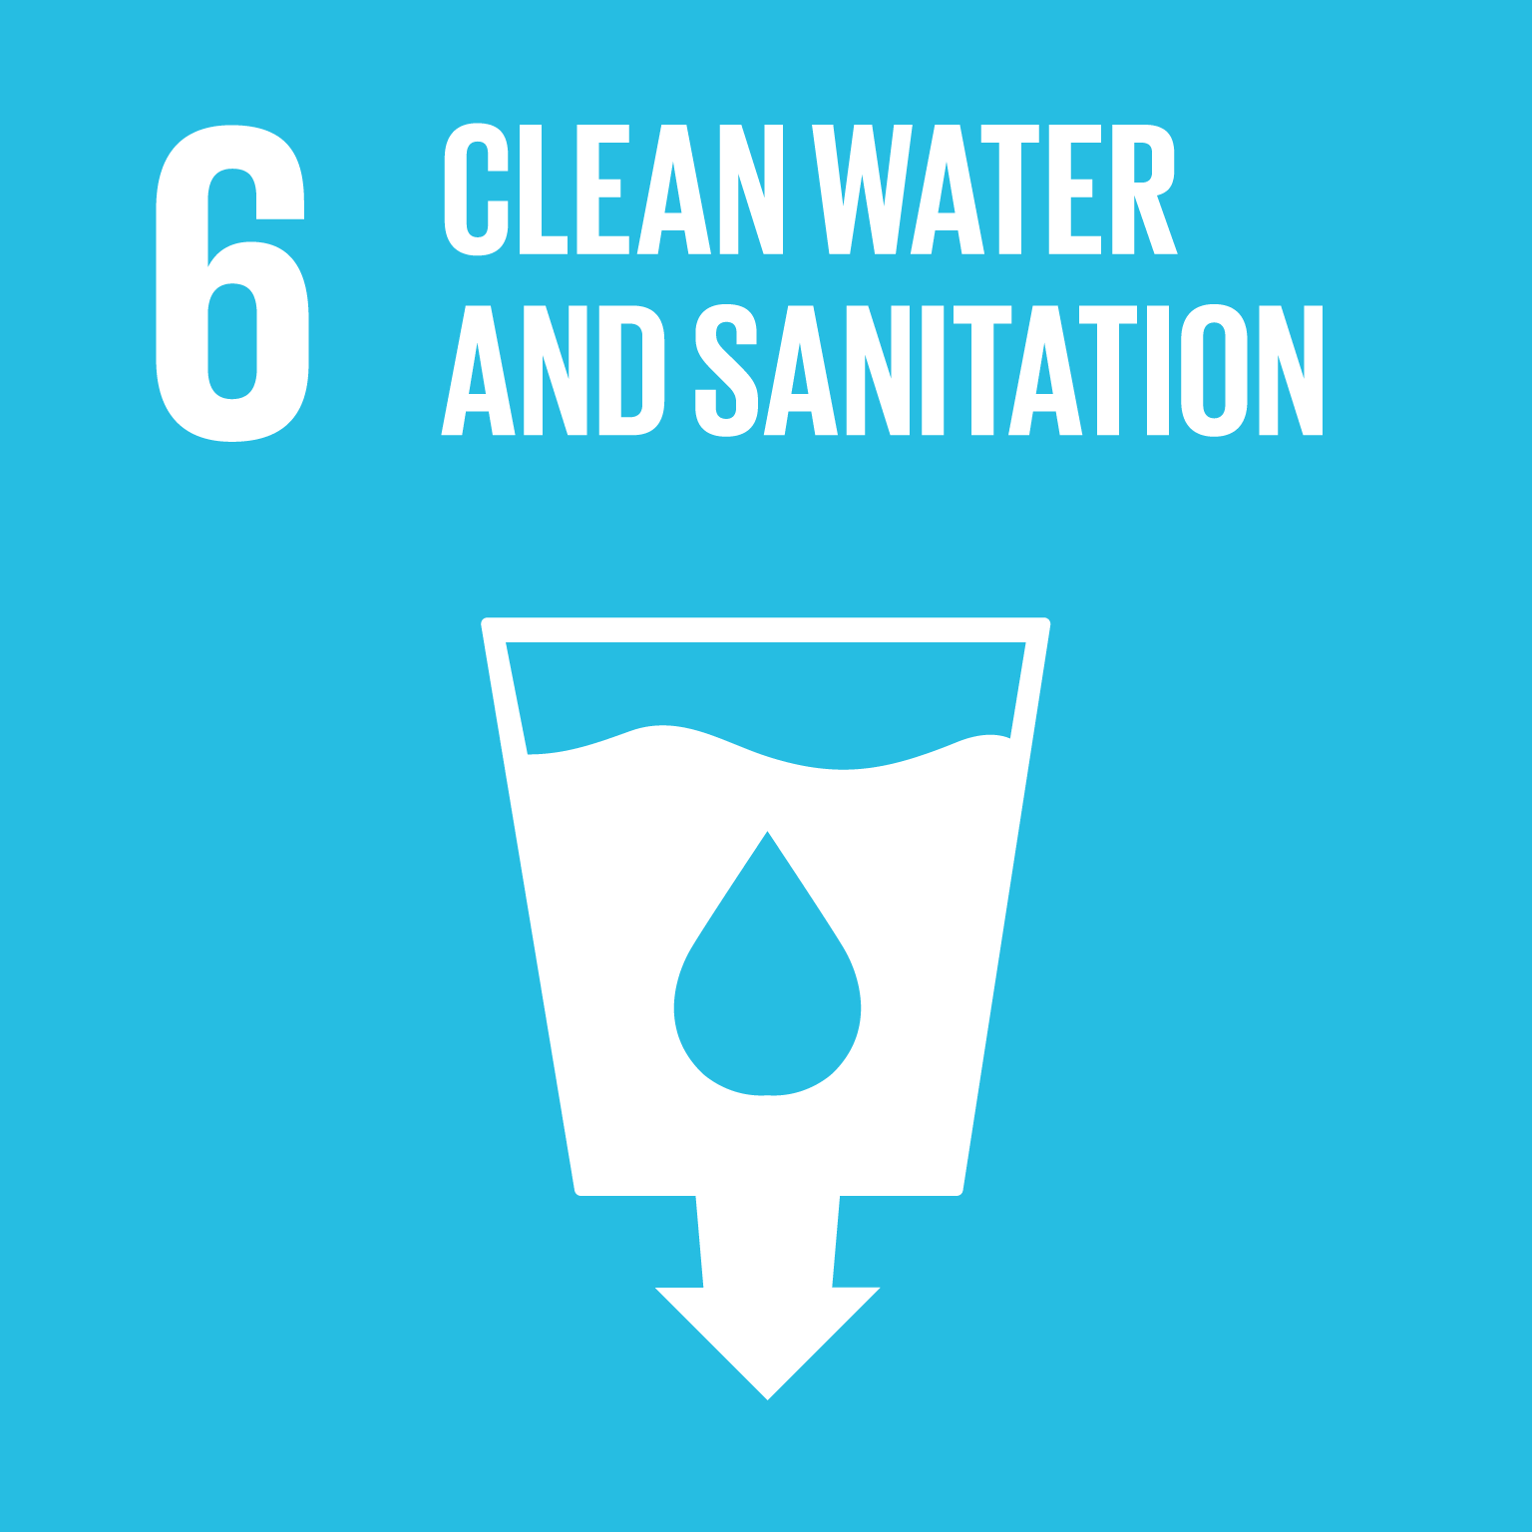

目標：

内容：

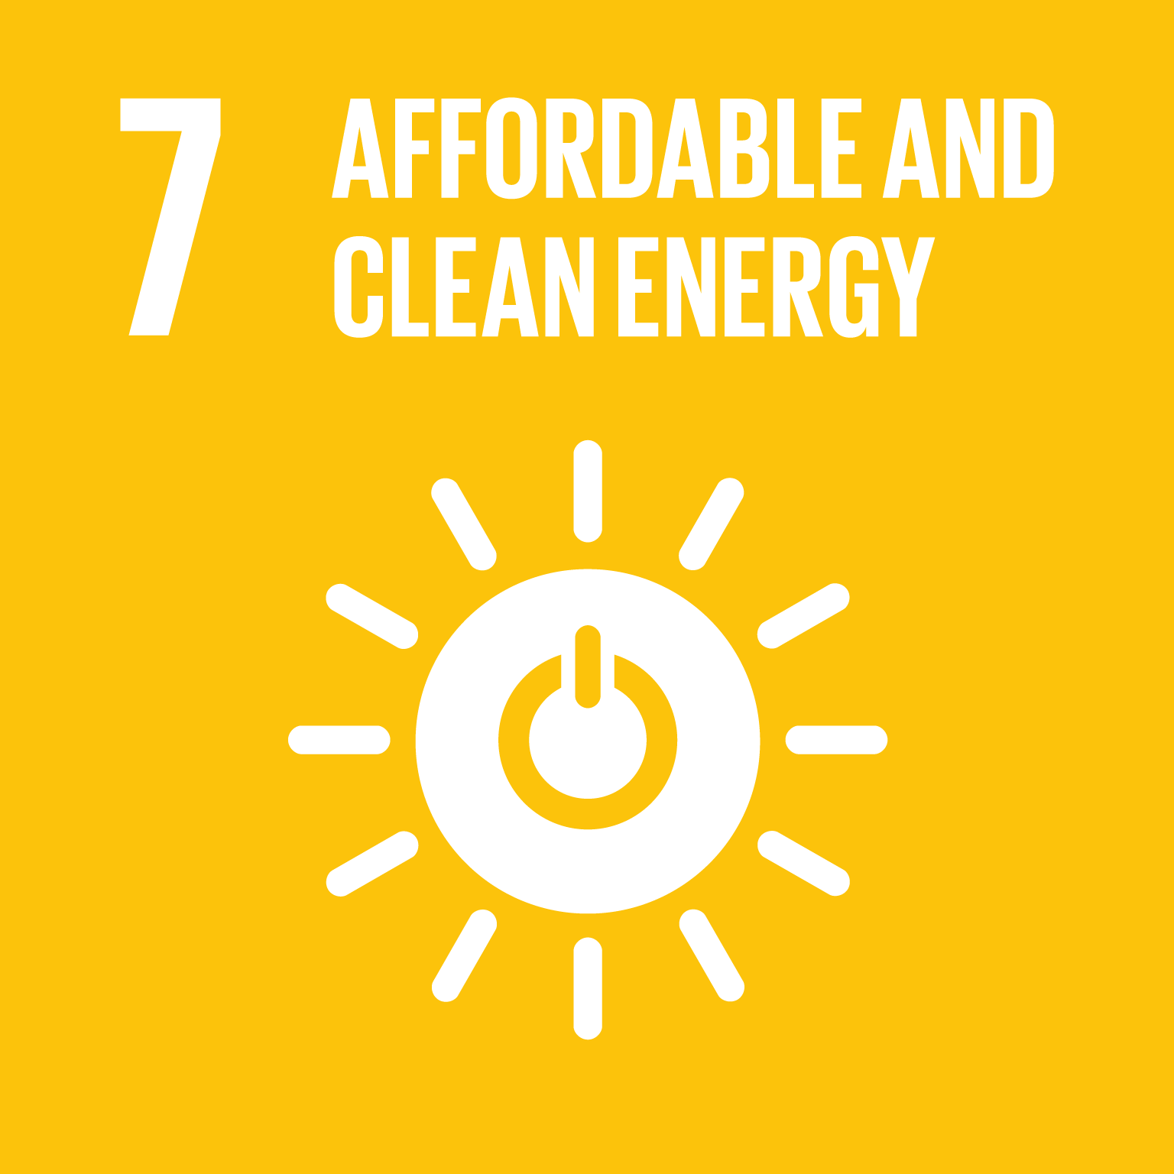

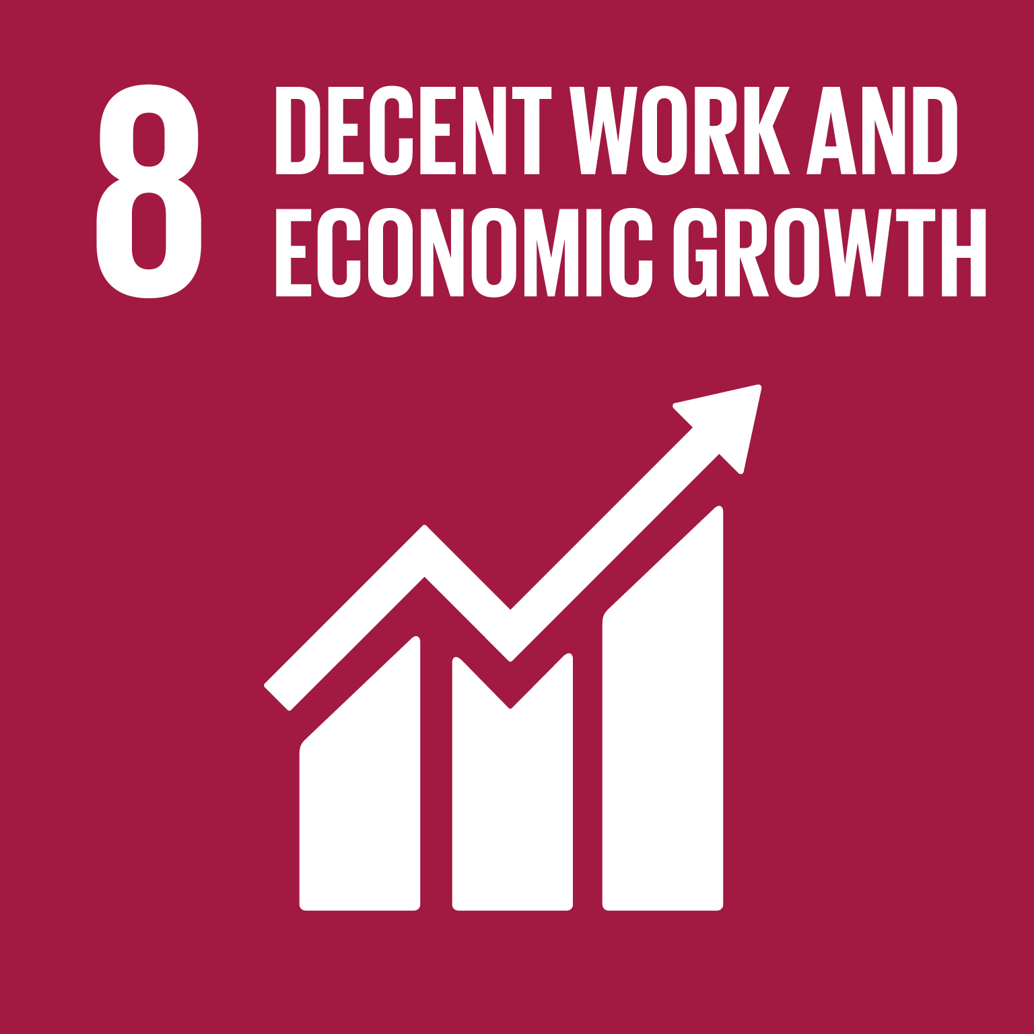

目標： **働きがいも経済成長も**

内容：みんなの生活を良くする安定した経済成長を進め、だれもが人間らしく生産的な仕事ができる社会を作ろう

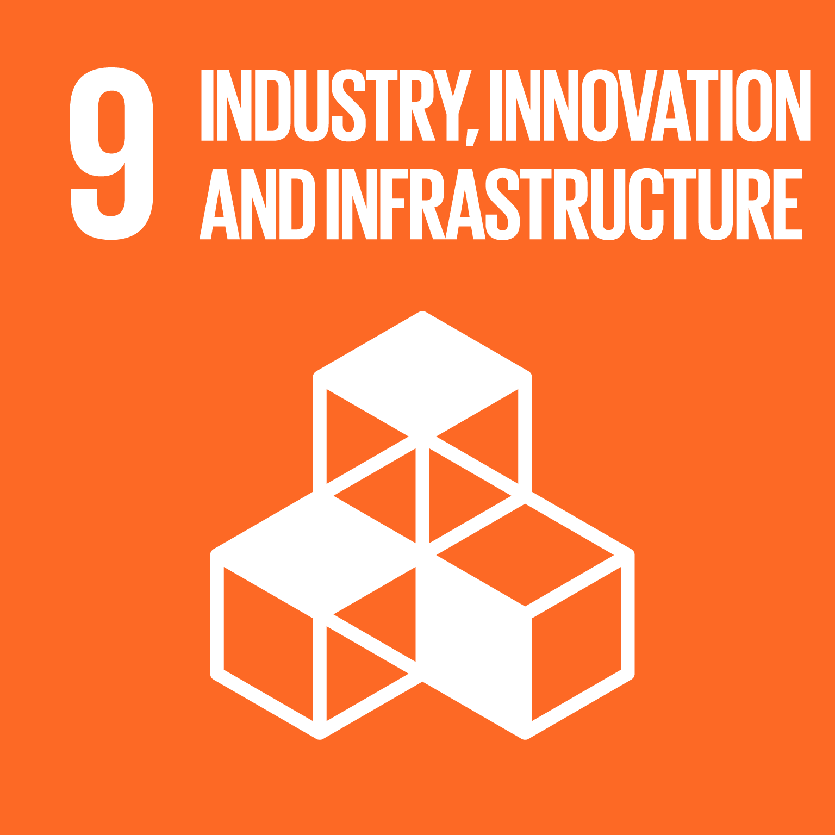

メモ

＊インフラ：

目標：**産業と技術革新の基盤をつくろう**

内容：災害に強いインフラを整え、新しい技術を開発し、

みんなに役立つ安定した産業化を進めよう

目標：

内容：

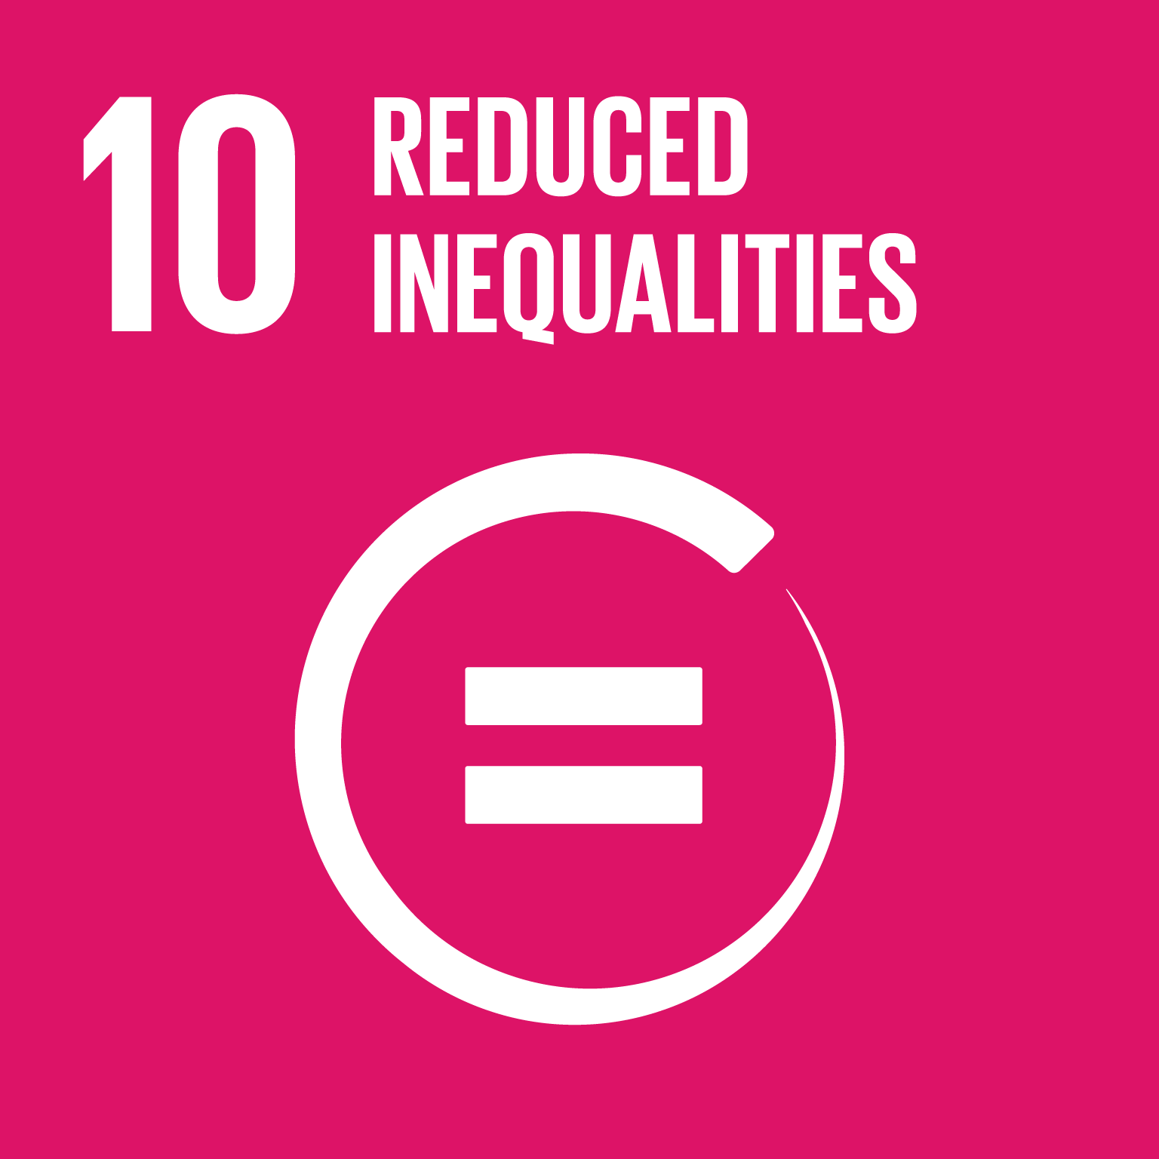

目標：

内容：

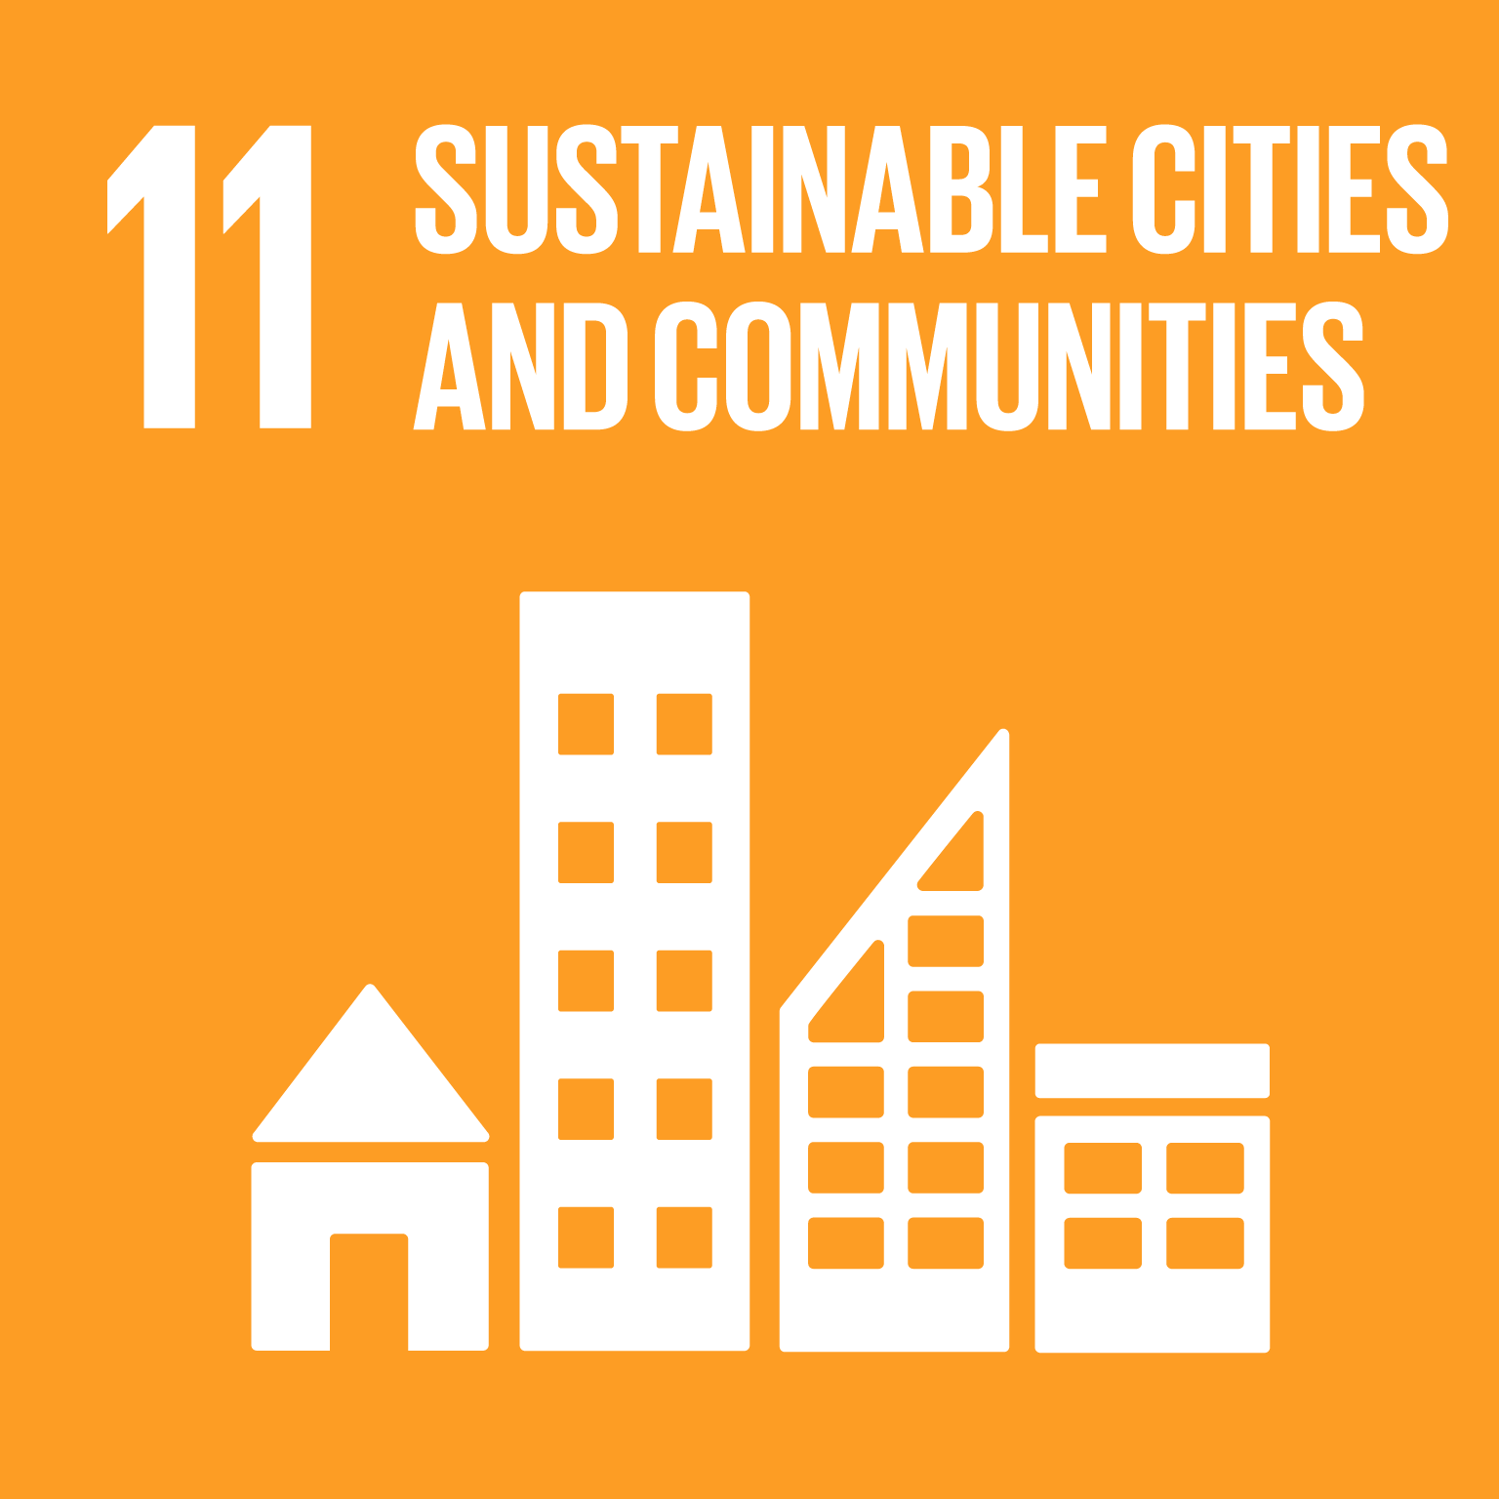

目標：**つくる責任つかう責任**

内容：生産者も消費者も、地球の環境と人々の健康を守れるよう、責任ある行動をとろう

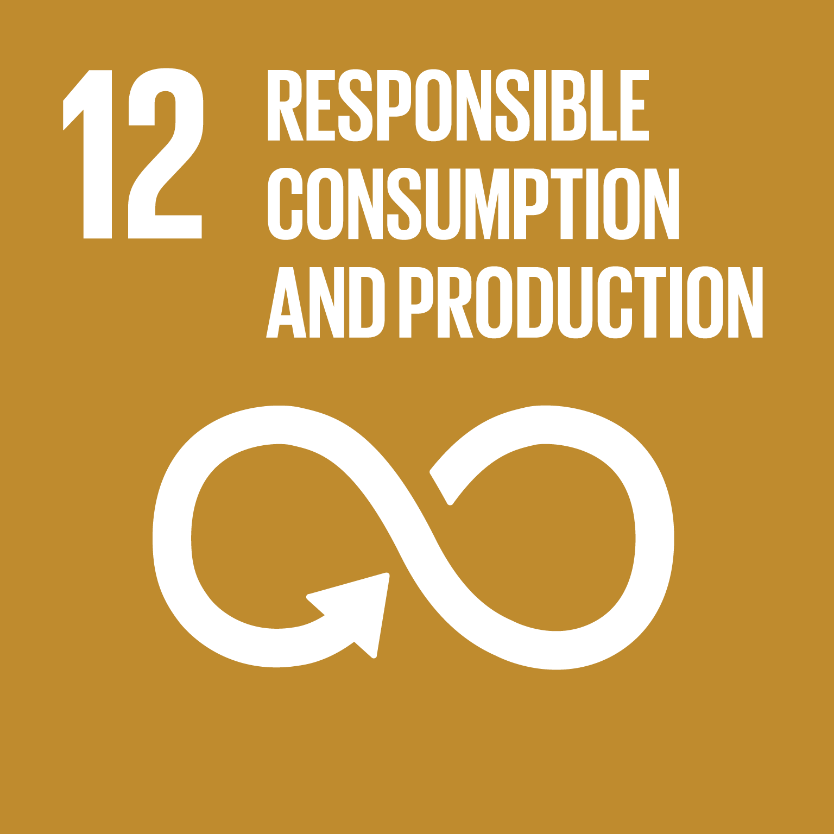

目標：**気候変動に具体的な対策を**

内容：気候変動から地球を守るために、今すぐ行動を起こそう

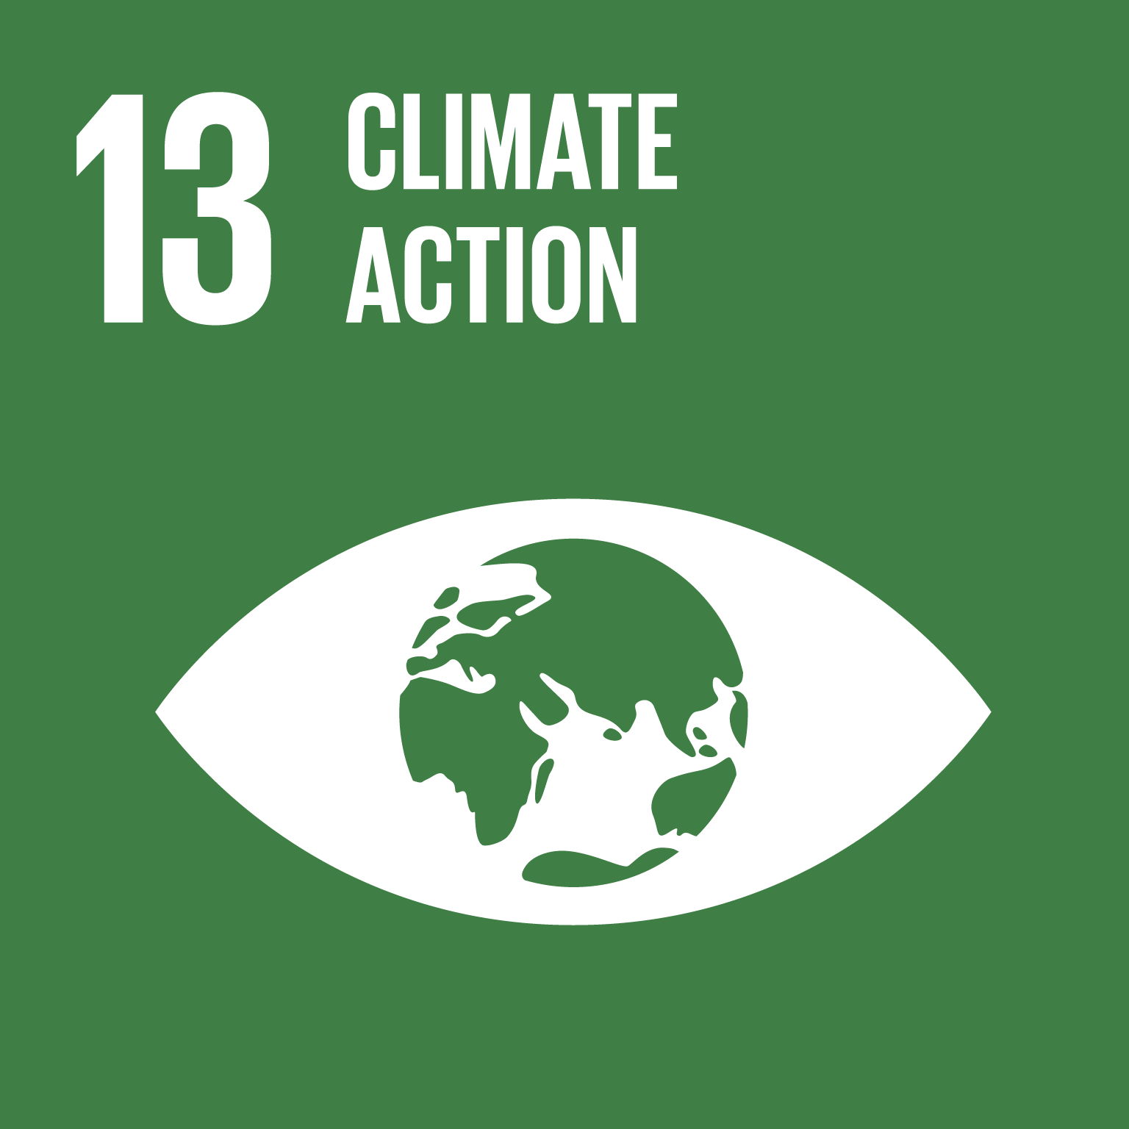

目標：

内容：

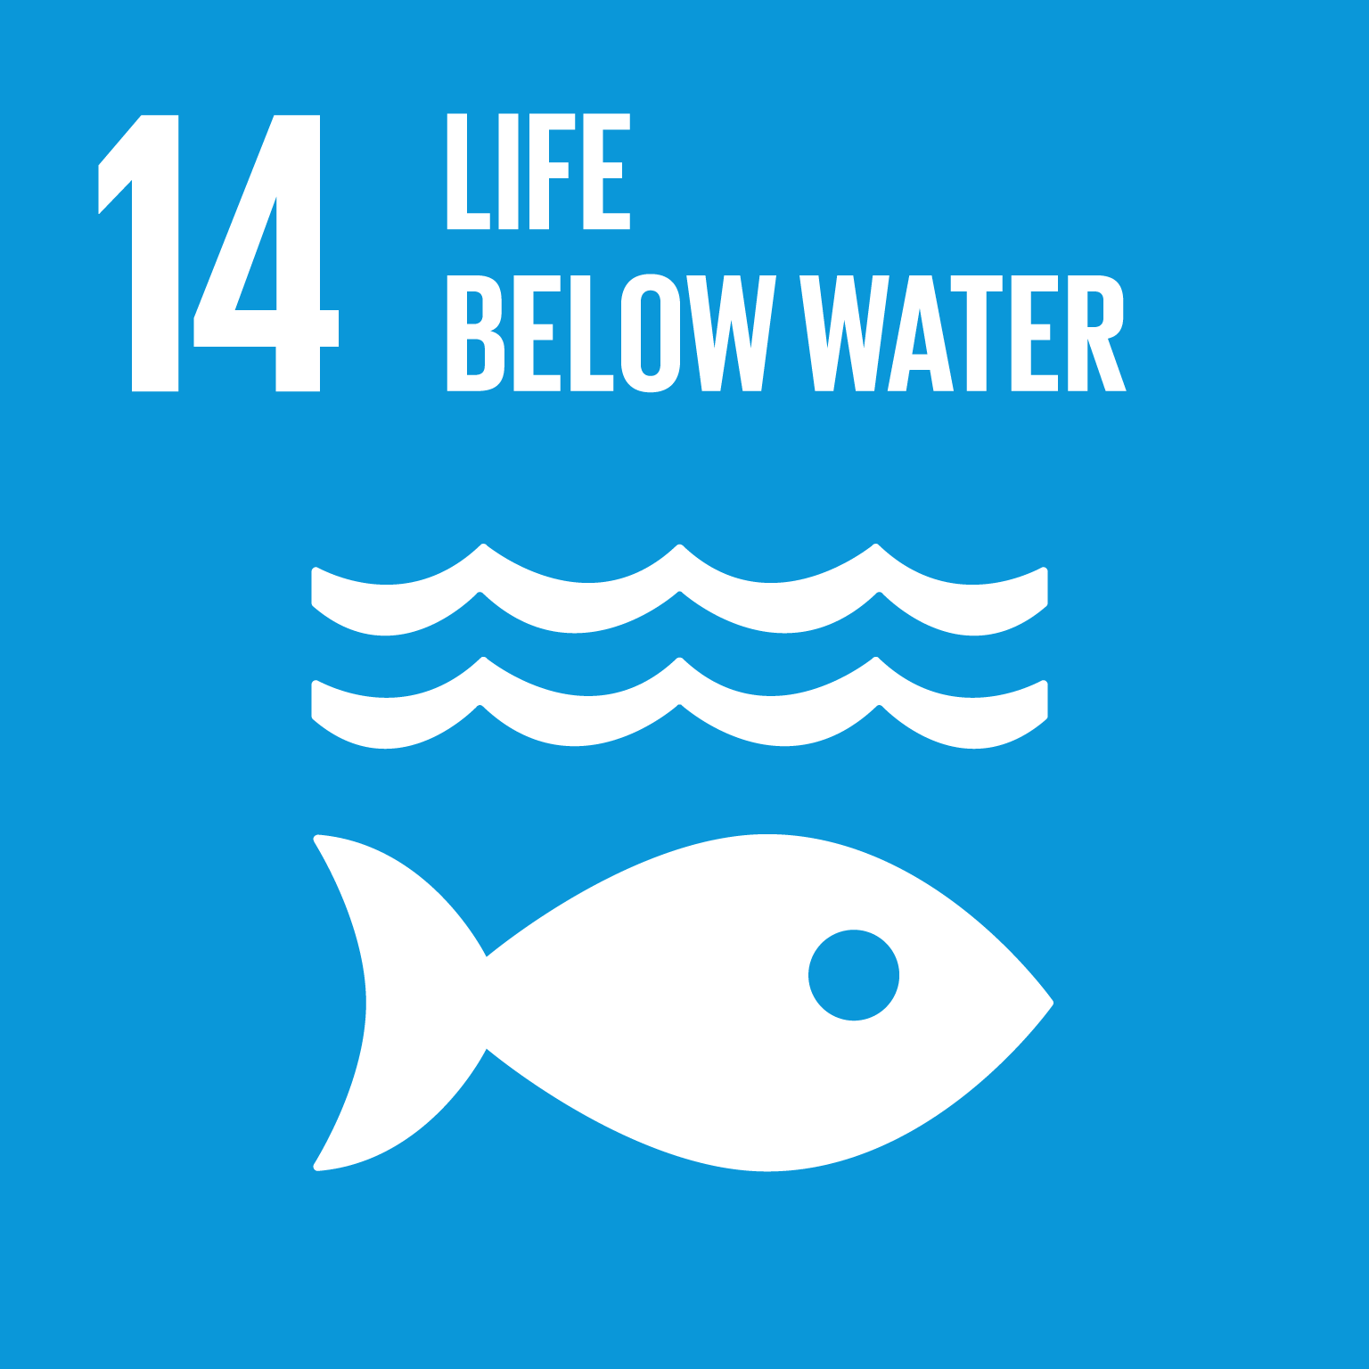

目標：

内容：

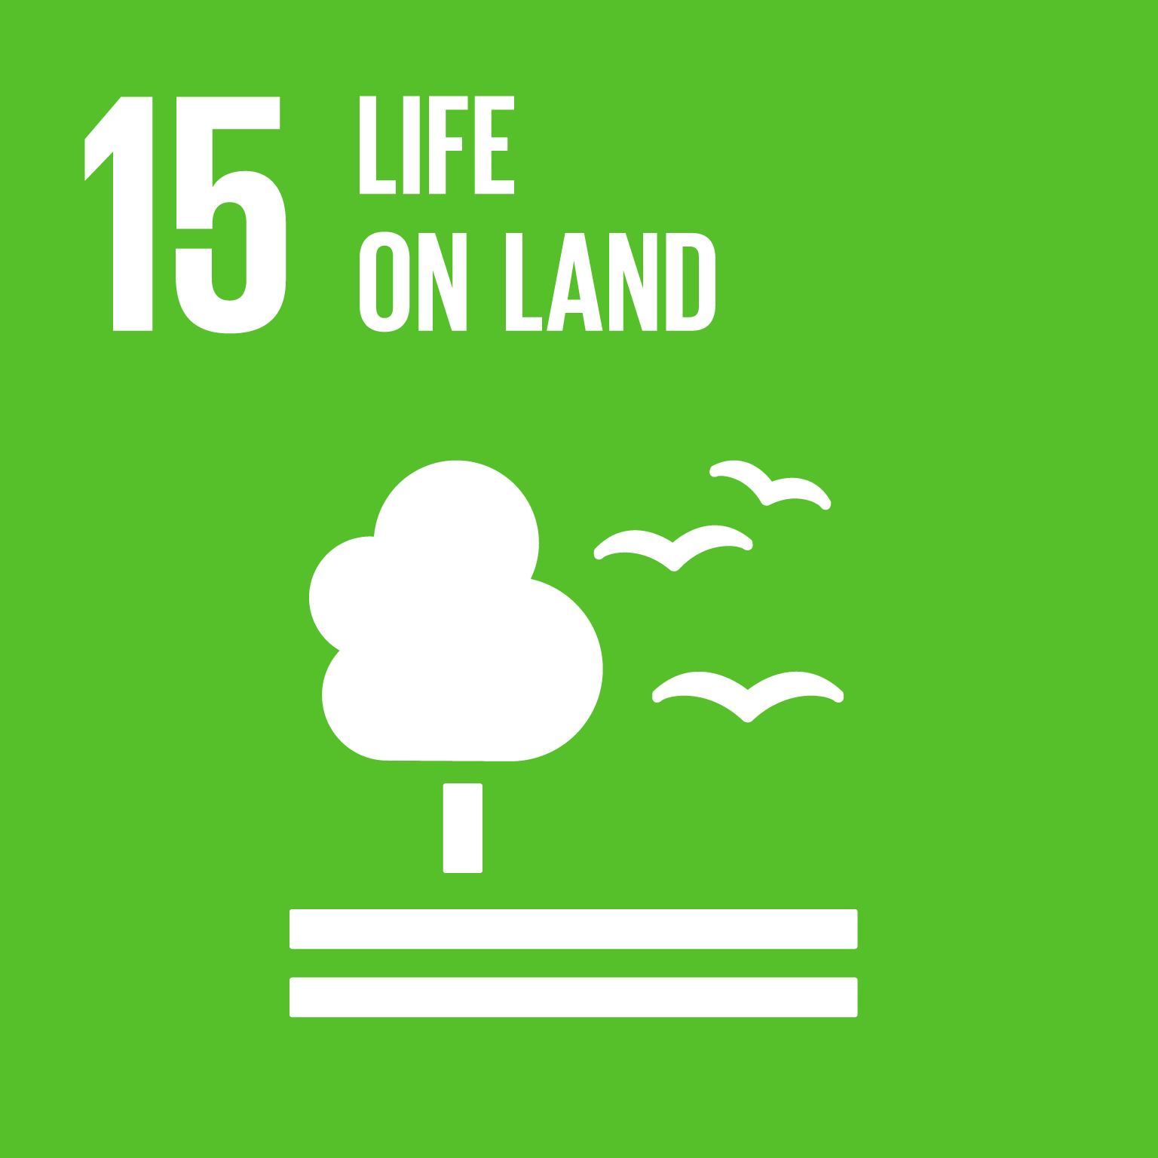

目標：

内容：

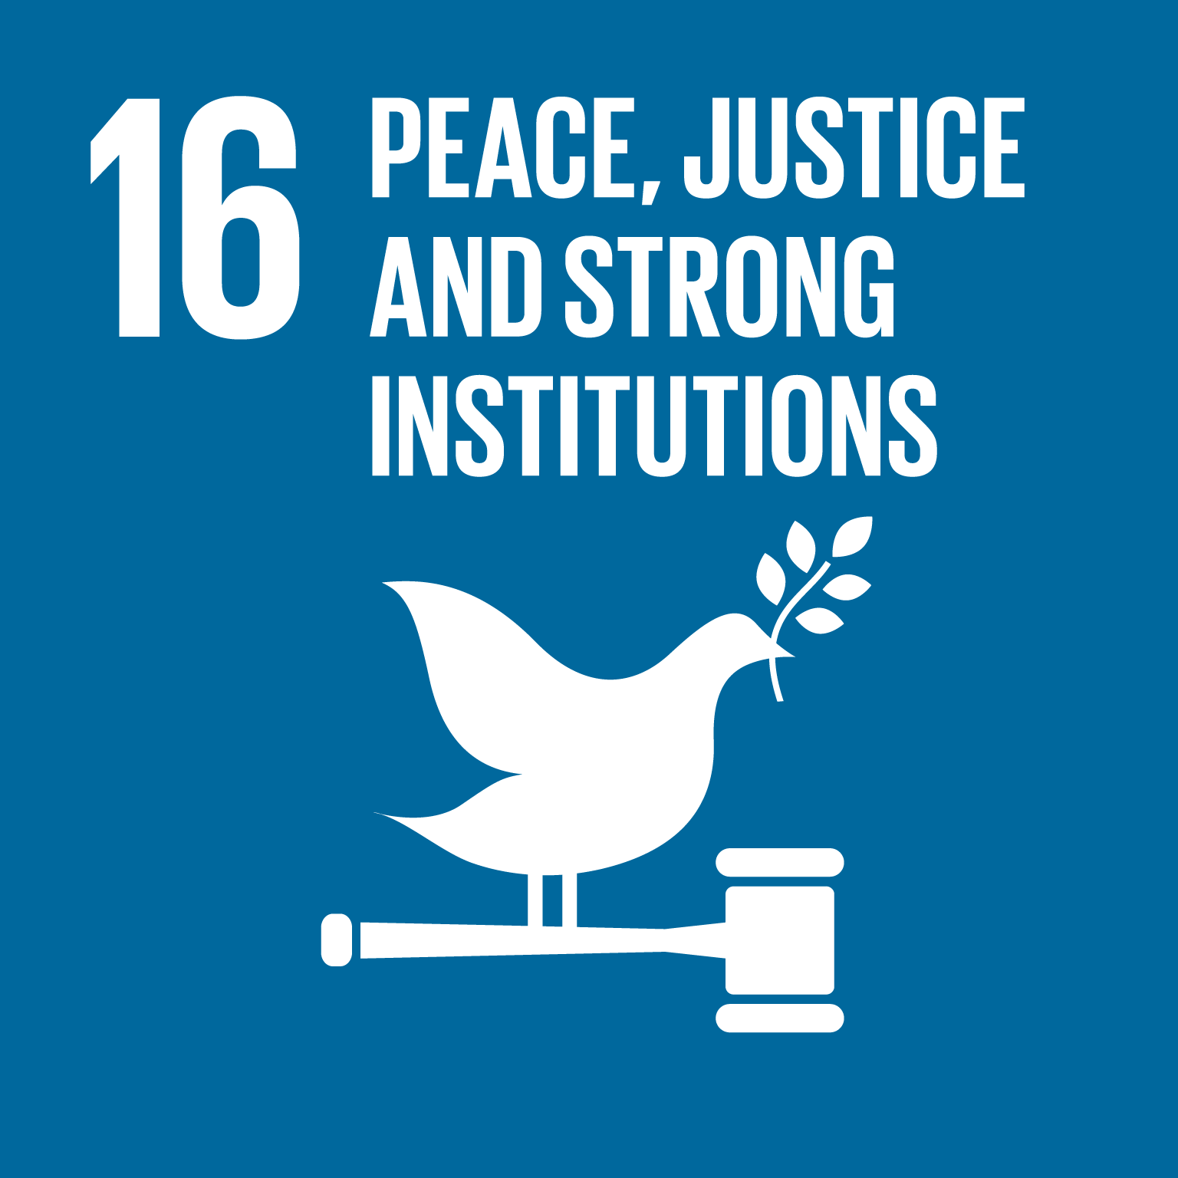

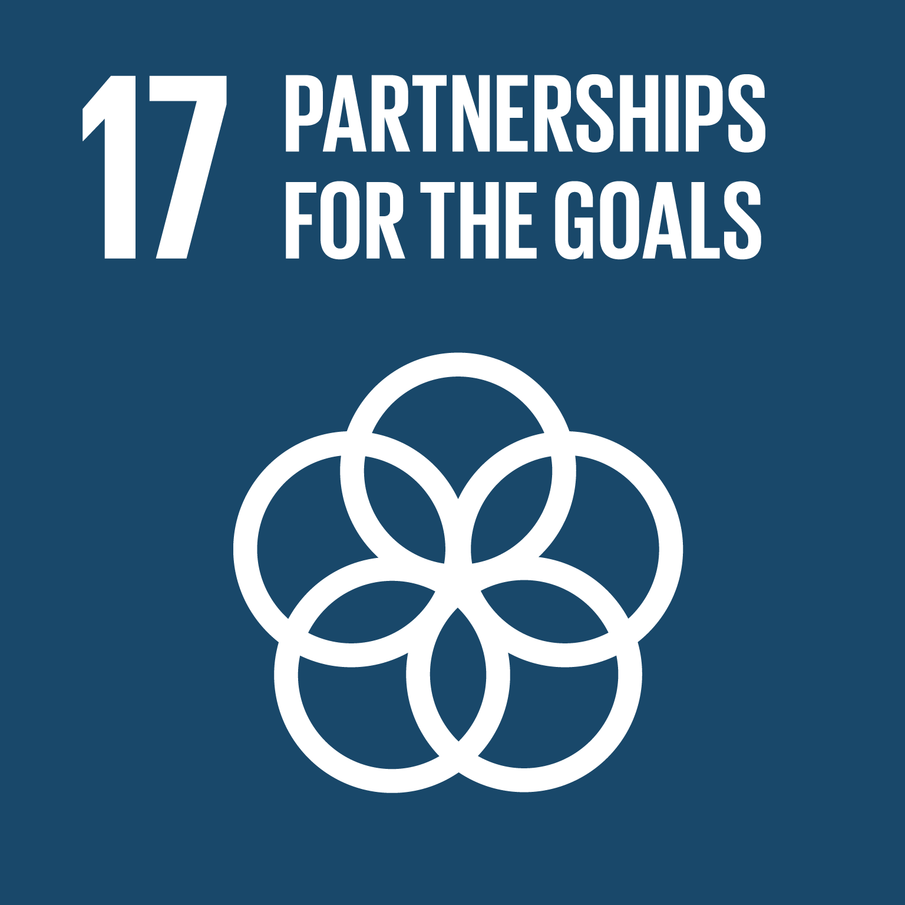

目標１７　**パートナーシップで目標を達成しよう**

世界のすべての人がみんなで協力しあい、これらの目標を達成しよう